PLAN DE ESTUDIOS TECNICATURA SUPERIOR EN ELECTRÓNICA
PLAN N° 3360/10
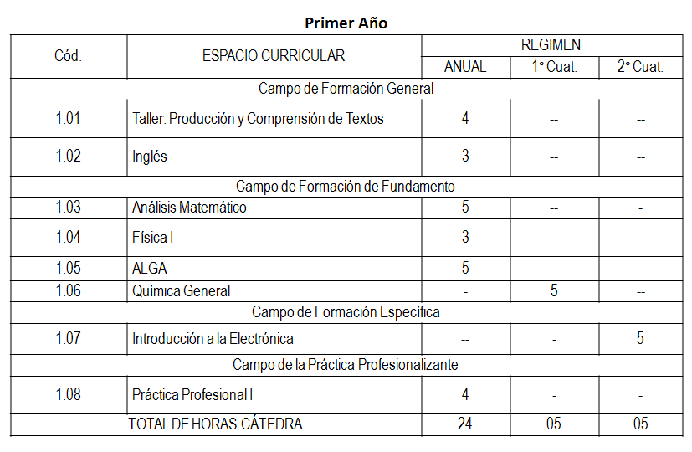

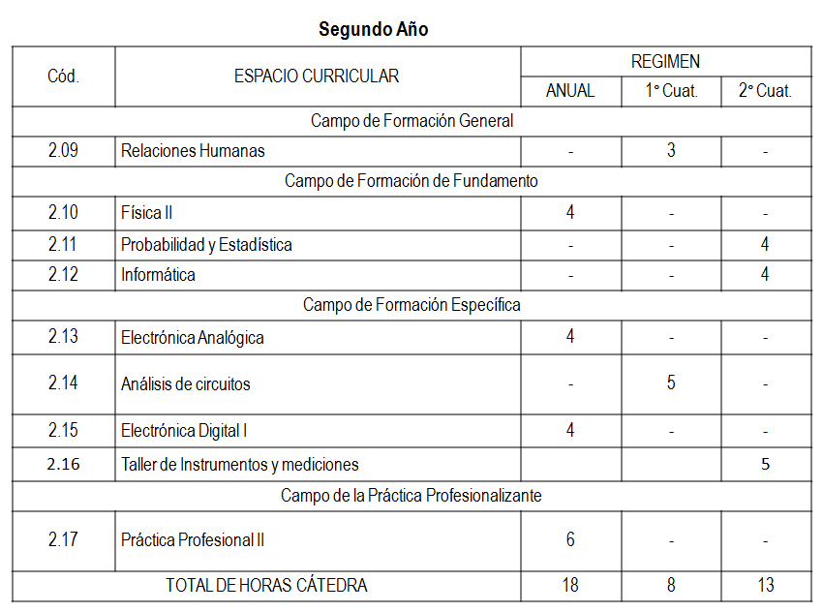

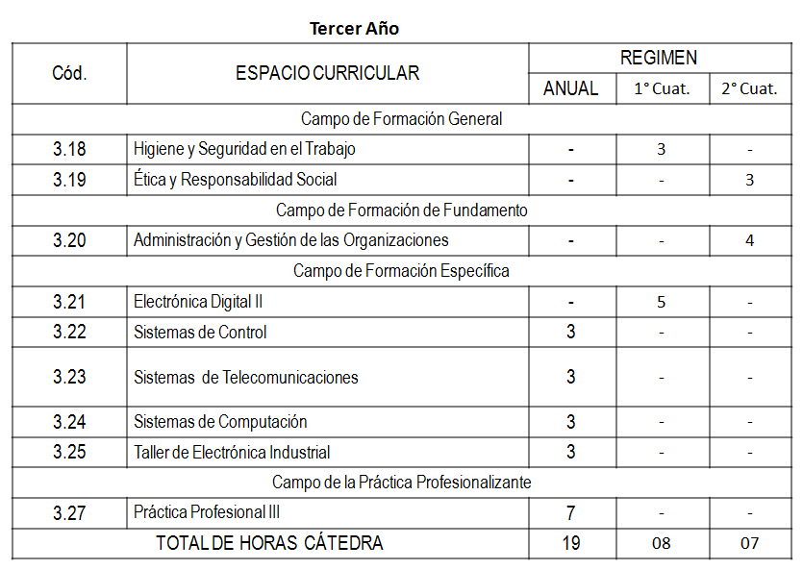

RÉGIMEN DE CORRELATIVIDADES
Código | Unidad curricular | Para cursar debe tener regular | Para rendir debe tener aprobada
1.01 | Taller: Producción y Comprensión de Textos | - | -
1.02 | Inglés | - | -
1.03 | Análisis Matemático | - | -
1.04 | Física I | - | -
1.05 | ALGA | - | -
1.06 | Química General | - | -
1.07 | Introducción a la Electrónica | - | -
1.08 | Práctica Profesional I | - | -
2.09 | Relaciones Humanas | - | -
2.10 | Física II | 1.03-1.04-1.05-1.06-1.07 | 1.03-1.04-1.05-1.06-1.07
2.11 | Probabilidad y Estadística | 1.03- 1.05 | 1.03- 1.05
2.12 | Informática | - | -
2.13 | Electrónica Analógica | 1.03 – 1.05- 1.07 | 1.03 – 1.05- 1.07
2.14 | Análisis de circuitos | 1.03 – 1.05- 1.07 | 1.03 – 1.05- 1.07
2.15 | Electrónica Digital I | 1.05 | 1.05
2.16 | Taller de Instrumentos y Mediciones | 2.14 | 2.10 - 2.14
2.17 | Práctica Profesional II | 1.08 | 1.08
3.18 | Higiene y Seguridad en el Trabajo | 2.09- 2.16 | 2.09- 2.16
3.19 | Ética y Responsabilidad Social | - | -
3.20 | Administración y Gestión de las Organizaciones | 2.09 - 2.11 | 2.09 – 2.11
3.21 | Electrónica Digital II | 2.12- 2.15 | 2.12- 2.15
3.22 | Sistemas de Control | 2.12- 2.15 | 2.12 – 2.15
3.23 | Sistemas de Telecomunicaciones | 2.11 – 2.12 – 2.13 – 2.15- 2.16 | 2.11 – 2.12 – 2.13 – 2.15- 2.16
3.24 | Sistemas de Computación | 2.11 – 2.12 – 2.13 – 2.15- 2.16 | 2.11 – 2.12 – 2.13 – 2.15- 2.16
3.25 | Taller de Electrónica Industrial | 2.11 – 2.12 – 2.13 – 2.15- 2.16 | 2.11 – 2.12 – 2.13 – 2.15- 2.16
3.26 | Práctica Profesional III | 2.17 | 2.17- 3.20-3.21- 3.23 - 3.24- 3.25

